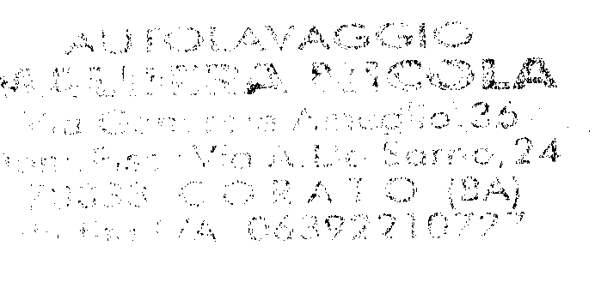

Curriculum Aziendale
L’autolavaggio di Maldera Nicola con sede in Corato alla Via G. Ameglio 36, nasce nell’anno
2006.
L’autolavaggio con la professionalità ed esperienza trentennale del titolare garantisce qualità ed efficienza nei servizi offerti grazie ad un moderno impianto di lavaggio dotato di spazzole antigraffio.
L’autolavaggio offre servizi e prodotti: dal semplice lavaggio autovetture e motocicli, ai veicoli commerciali, pullman fino alla disinfestazione degli interni.
I prodotti specifici utilizzati, oltre a rispettare l’ambiente in quanto biodegradabili, garantiscono ottimi risultati.
L’utilizzo di macchinari di ultima generazione garantisce la qualità del servizio.
Corato, lì 19/2/2014

